Genetický algoritmus

Reprezentácia génov:
Povedzme, že počet miest v grafe je P. Gény v jedincoch reprezentujú indexy jednotlivých miest (integere od 1 po P - 1), a ich poradie v jedincovi určuje permutáciu miest. Počet génov v každom jedincovi je P – 1, pretože jedince neobsahujú nulté mesto. Nulté mesto predstavuje v každej ceste začiatok aj koniec, a preto je dôležité zapamätať si len všetky ostatné mestá: nulté mesto je v ceste pokaždé na rovnakom mieste.
Takýto systém je možný preto, lebo cesta je cyklická, takže pri hľadaní optimálnej cesty nezáleží na tom, v ktorom meste začneme (aj skončíme). Aj tak bude optimálna cesta začínajúca v ktoromkoľvek meste hodnotne rovná optimálnej ceste začínajúcej v akomkoľvek inom meste.
Tento spôsob reprezentácie šetrí pamäť (aj keď len minimálne) a spôsobuje, že každá unikátna cesta má len jediný spôsob reprezentácie cez gény (narozdiel od reprezentácie, v ktorej by sme v génoch mali aj začiatočné a koncové mesto, kde by každá cesta mala viacero spôsobov reprezentácie podľa toho, v ktorom meste by sme začali)

Inicializácia prvej generácie:
Prvá generácia sa inicializuje náhodne. Pre každého jedinca najprv vytvoríme premennú city_pool, ktorá bude obsahovať list integerových hodnôt od 1 po P. Potom vytvoríme prázdny list individual predstavujúci tvoreného jedinca.
Teraz postupne náhodne vyberáme z listu city_pool mestá a premiestňujeme ich do premennej individual. Týmto spôsobom získame náhodnú permutáciu miest pre každého jedinca v prvej generácii. Počet jedincov v jednej generácií je možné jednoducho zmeniť pomocou globálnej premennej, ale mnou používaný počet pri testovaní programu bol sto jedincov pre generáciu. Na implementáciu náhodného výberu (aj iných náhodných rozhodnutí na iných miestach kódu) sme použili knižnicu random.

Fitness funkcia:
Vypočíta vzdialenosť danej cesty. Túto vzdialenosť potom prehodí na inverznú hodnotu (teda 1 / X). Takéto správanie dosahuje, že čím lepšie riešenie fitness funkcia dostane ako parameter, tým vyššie číslo vráti pomocou príkazu return. Toto spôsobuje čitateľnejší kód (keďže väčší fitnes sa intuitívne spája so silnejším jedincom).

Nová generácia:
Na vytvorenie novej generácie získame z aktuálnej generácie list rodičov. Výber rodičov funguje na princípe turnajovej selekcie, s veľkosťou 3 pre jeden turnaj. Pri menších veľkostiach turnaja program nenájde optimálne riešenie pri veľkých počtoch miest (viac ako 40). Počet rodičov je možné jednoducho zmeniť pomocou globálnej premennej, ale ale mnou používaný počet pri testovaní programu bol 40 rodičov pre 100 jedincov.
Následne sa vytvorí z týchto rodičov určitý počet detí (ktorý je tiež nastaviteľný pomocou globálnej premennej). Pre každé dve deti sa vyberie jeden náhodný pár rodičov, ktorý sa následne krížia. Kríženie je spôsobené vybratím náhodnej spojitej časti z listu génov jedného rodiča a zaplnením zvyšných prázdnych miest indexami z druhého rodiča v tom istom poradí, v akom sa v ňom nachádzajú. Musíme dávať pozor aj na to, aby sme nekopírovali to isté mesto z prvého aj z druhého rodiča.
Túto funkciu zavoláme pre každý pár rodičov dva krát, a pri druhom volaní vymeníme poradie rodičov v parametroch funkcie (teda z každého páru rodičov získame pár detí). Potom kopírujeme náhodných jedincov z predošlej generácie, kým nezaplníme 95% požadovanej veľkosti novej generácie (to znamená, že pri prípade so 78 deťmi vytvorenými z rodičov sa pridá do novej generácie 17 náhodných jedincov z predošlej generácie, kým veľkosť novej generácie nebude 95, teda 95% požadovanej veľkosti generácie).
Novo pridaných jedincov mutujeme. Máme tri rôzne druhy mutácií. Inverzná mutácia (teda inverzovanie poradia náhodnej spojitej časti génov v jedincovi) má 30% šancu pre každého jedinca. Scramble mutácia (teda náhodné rozhádzanie spojitej časti génov v jedincovi) má 20% šancu a výmena dvoch náhodných susedných génov v jedincovi má 10% šancu.
Nakoniec sa do novej generácie pridá aj 5% najlepších jedincov z minulej generácie. Títo elitní jedinci nie sú mutovaní.
Pri generovaní nových generácií funguje aj jednoduchý systém zväčšovania šance na mutácie v prípade, že fitness priemer jedincov v novej generácií nie je väčší ako priemer jedincov v predošlej generácií. Týmto sa snažíme zväčšiť diverzitu v prípade, že narazíme na lokálny extrém. Šanca na mutáciu sa naopak znižuje v opačnom prípade. Ak získame v novej generácií doteraz najlepšieho jedinca, tak sa šanca na mutáciu resetuje. Najväčšia možná šanca na mutáciu, ktorá môže nastať, je 30% pre výmenu miest, 60% pre scramble mutáciu a 90% pre inverznú mutáciu.

História:
Pri tvorbe algoritmu som najprv vytvoril jednoduchú verziu programu obsahujúcu jedine mutáciu pre výmenu dvoch miest. Výber rodičov nefungoval na princípe turnaja, ale jednoducho sa zobrala určitá časť najlepších jedincov ako nový list rodičov. Šance na mutáciu boli statické a nemenili sa podľa lokálnych extrémov. Elitizmus tiež nebol prítomný, a všetci jedinci v novej generácií boli generovaný cez kríženie. Táto verzia programu nedokázala nájsť optimálne cesty ani s malými počtami miest (napríklad 15 miest už bolo nezvládnuteľných).
Najväčší skok v efektívnosti programu spôsobilo pridanie elitizmu, teda kopírovania nemutovaných najlepších jedincov z predošlej generácie do nasledujúcej.
Veľký rozdiel spôsobilo aj pridanie viacerých druhov mutácií, najmä inverzná mutácia. Kombinácia chaotickej scramble mutácie a minimálnej výmeny dvoch miest pomohla vytvoriť balanc medzi objavovaním diverzných možností a doľaďovaním takmer optimálnych ciest. Inverzná mutácia slúži ako zlatý stred medzi maximálne a minimálne disruptívnou mutáciou, a vďaka najvyššej pravdepodobnosti aktivácie predstavuje hlavný spôsob mutácie jedincov.

Porovnanie selekcie:
Turnajová selekcia s veľkosťou turnaja rovnej trom pre mňa fungovala so všetkých spôsobov výberu rodičov najlepšie. Okrem nej som skúšal ešte priamy výber určitého množstva najlepších jedincov z populácie (napríklad najlepších 50 jedincov sa stane rodičmi) a ruletovú selekciu. Ruletová selekcia fungovala viditeľne horšie ako turnajová, a nedokázala občas nájsť najlepšie riešenie pre graf s 30 mestami ani za 500 generácií.

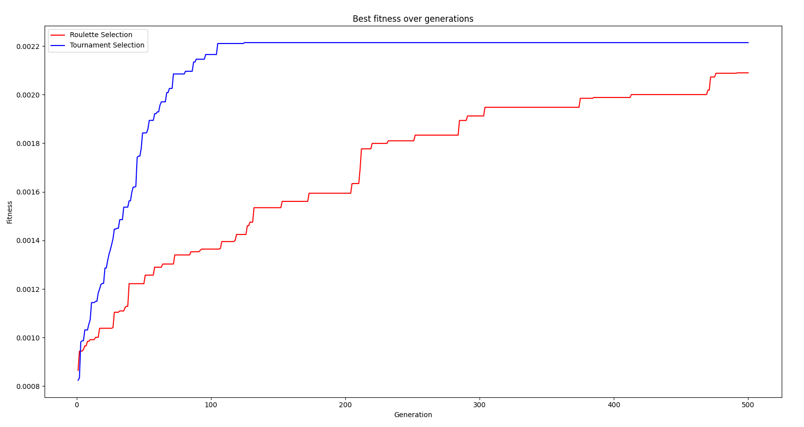
Na grafe je vidieť vzťah medzi počtom generácií a najlepším doteraz nájdeným jedincom. Obe spôsoby selekcie pracovali s tým istým výberom 30 miest a 100 jedincami v generácií.
Je možné, že po nájdení správnych hodnôt pre parametre programu (šance pre mutácie, počty rodičov, veľkosť elitizmu, atď.) by zakomponovanie ruletovej selekcie mohlo priniesť lepšie výsledky, ale s aktuálnymi nastaveniami funguje turnajová selekcia najlepšie.

Tabu search

Popis:
Viacero funkcií je odobratých z genetického algoritmu. Reprezentácia génov funguje na rovnakom princípe, a generácia náhodného jedinca je rovnaká. Znova sú tu rovnaké tri druhy mutácií, aj keď pravdepodobnosť výmeny dvoch náhodných miest je teraz 70% (tento algoritmus prioritizuje minimálne množstvo mutácií na takmer všetkých jedincoch, a zvýšená pravdepodobnosť pre najmenej disruptívnu mutáciu je prirodzený spôsob na dosiahnutie takýchto vlastností).
Pri vytváraní nových generácií sa pre každého vytvoreného jedinca skontroluje, či už sa v novej generácií nenachádza. Do novej generácie pridávame len jedinečných jedincov bez duplikátov. Fitness funkcia funguje rovnako ako pri genetickom algoritme.

Fungovanie algoritmu:
Vygenerujeme náhodného jedinca. Vytvoríme určité množstvo kópií (väčšinou generujem 200) a tieto kópie mutujeme. Z týchto kópií nájdeme najlepšieho jedinca, ktorého použijeme ako vzor pre generáciu kopií v nasledujúcej generácií. V prípade, že nenájdeme lepšieho jedinca, tak použijeme toho istého na generáciu nasledujúcej generácie.
V prípade, že sa nenájde lepší jedinec tri generácie po sebe, uložíme tohto jedinca do tabu listu a vyberieme ďalšieho najlepšieho jedinca, ktorý sa nenachádza v tabu liste. Tabu list predstavuje hodnoty, do ktorých sa nemôžeme pri vyberaní najlepších jedincov vrátiť, pretože z nich neexistuje cesta k lepšiemu riešeniu. Predstavujú teda lokálne maximá, ktoré musíme nájsť a prekročiť, aby sme sa dostali k optimálnemu riešeniu.
Tabu list funguje ako zásobník FIFO s obmedzenou veľkosťou, pretože neobmedzená veľkosť by mohla spôsobiť príliš pomalý kód kvôli kontrole obrovského množstva zakázaných stavov pri výbere nového jedinca. Ideálna veľkosť tabu listu je závislá od počtu miest v probléme: mala by byť rovná 10 – 20 % počtu miest.
V prípade, že sme v predchádzajúcej generácii vybrali horšieho jedinca ako bol aktuálny, tak na vybratie horšieho jedinca v nasledujúcej generácii stačí len jedna neúspešná generácia, nie tri. Toto sa opakuje až do generácie, v ktorej nájdeme lepšieho jedinca. Tento systém zrýchľuje proces klesania z lokálnych maxim.

Používateľská príručka:
Oba programy fungujú podobne. Po spustení programu treba počkať, kým sa algoritmus vykoná (celkom veľa času zaberá generácia grafu a animácie). Po chvíli čakania sa vygenerujú dve okná: jedno okno obsahuje koncové riešenie, ktoré algoritmus našiel zakreslené v grafe, a druhé okno obsahuje animáciu predstavujúcu postupné vylepšovanie algoritmu. V animácii každých zopár snímok predstavuje nové najlepšie nájdené riešenie.
Na zmenu premenných (ako napríklad počet generácií a miest) treba zmeniť globálne premenné na začiatku programu.

